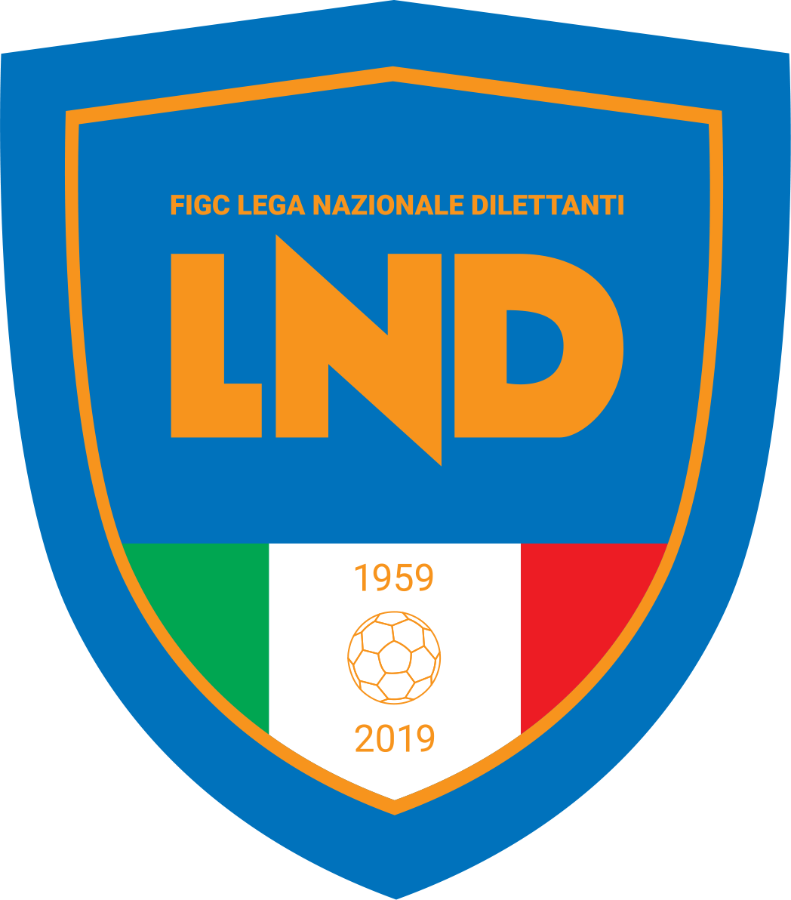

Rappresentativa Nazionale Under 15

RADUNO TERRITORIALE AREA SUD
CATANZARO 06 Febbraio 2024

Nell’ambito del Progetto Giovani LND, il Sig. Fabian Valtolina (Allenatore Rappresentativa Nazionale Dilettanti Under 15) ha convocato i sottoelencati Calciatori per le ore 12:00 di Martedì 06 Febbraio 2024 a Catanzaro, presso il Centro di Formazione Federale sito in Via Contessa Clemenza 1, per il Raduno Territoriale dell’Area Sud della Rappresentativa Nazionale Dilettanti Under 15:

COGNOME - NOME Data di nascita SOCIETA’
AGOSTO GABRIEL | 8 5 2010 | PELUSO ACADEMY
TREVISAN FEDERICO | 8 8 2009 | ALBANOVA CALCIO
ABRUSCATO ALESSANDRO | 13 3 2009 | FRO CALCIO
LONGOBARDI STEFANO | 22 1 2009 | MILLENIUM CALCIO
LEPRE GIUSEPPE | 21 7 2009 | BLUE DEVILS
DIGLIO COSTANTINO | 21 9 2009 | RECALE 2002
D’APICE ANTONIO | 12 5 2009 | SPORTLAND NOLA CALCIO
RUSSOMANDO MICHELE | 21 4 2010 | BLUE DEVILS
ROMANO ANTONIO | 29 8 2009 | PELUSO ACADEMY
AFELTRA ALFONSO | 23 1 2009 | VIRTUS JUNIOR STABIA
SEVERINO PIER FRANCESCO | 10 1 2009 | POL. SANTA MARIA CILENTO
MAROTTA MATTEO | 13 9 2009 | PELUSO ACADEMY
BARRETTA GIACOMO | 5 6 2009 | BLUE DEVILS
ASCIONE SIMONE | 21 11 2009 | BLUE DEVILS
SALAMONE LUIGI | 1 3 2009 | GRIPPO DRS

Il programma del Raduno sarà il seguente:

Martedì 06 Febbraio 2024

Entro le ore 12.00 Raduno presso il Centro di Formazione Federale sito in Via Contessa Clemenza 1 - Catanzaro.
Ore 13.00 Gara amichevole a ranghi contrapposti
Alla fine della gara (ore 15.00 circa) è previsto lo scioglimento della comitiva e rientro nelle proprie sedi.

Si prega di confermare la presenza del calciatore convocato ai seguenti indirizzi:
Riferimento organizzativo Sig. Mauro Martorelli (335 180 0463)
E-mail, rappresentative.nazionali@lnd.it – m.martorelli@lnd.it

Si ricorda ai calciatori di portare con sé tutto l’equipaggiamento da gioco (obbligo di indossare i parastinchi), un documento d’identità, la tessera sanitaria e una copia del certificato di idoneità all’attività sportiva agonistica del calcio in corso di validità, formulato secondo le indicazioni del DM. 18.02.1982. (quest’ultimo da anticipare quanto prima via e-mail all’indirizzo di posta elettronica: rappresentative.nazionali@lnd.it).

Il certificato dovrà essere in originale o in copia autenticata (l’autentica potrà essere anche a firma autografa del Presidente della Società di appartenenza che, a norma di legge, è tenuto personalmente alla conservazione del certificato originale) senza il quale non sarà possibile prendere parte all’attività della Rappresentativa.
IMPORTANTE:
“E’ fortemente raccomandato che i calciatori, anche in considerazione della minore età, siano accompagnati da almeno un genitore o da chi ne esercita la potestà genitoriale.”

